ACTIVITE PH 2 : LENTILLE CONVERGENTE , MIROIR SPHERIQUE

Pour chaque affirmation répondre par VRAI ou par FAUX en justifiant.

1. Suivant sa position par rapport au miroir, l'image A'B' d'un objet AB donnée par un miroir plan peut être plus grande ou plus petite que l'objet.  2. On dispose d'une lentille convergente de 10 cm de distance focale.  Sa vergence est C = 0,1 δ  3. On dispose d'une lentille convergente de 10 cm de distance focale. L'image A'B' d'un objet AB placé devant la lentille, à 60 cm du centre optique se forme derrière la lentille, à 12 cm du centre optique.  4. Après avoir traversé la lentille le rayon (1) ci-dessous passe par le point B'. | 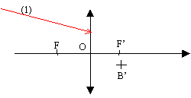
5. Miroir sphérique : L'image A'B' de l'objet AB donnée par le miroir sphérique ci-dessous est située dans le même plan vertical que l'objet AB. | 